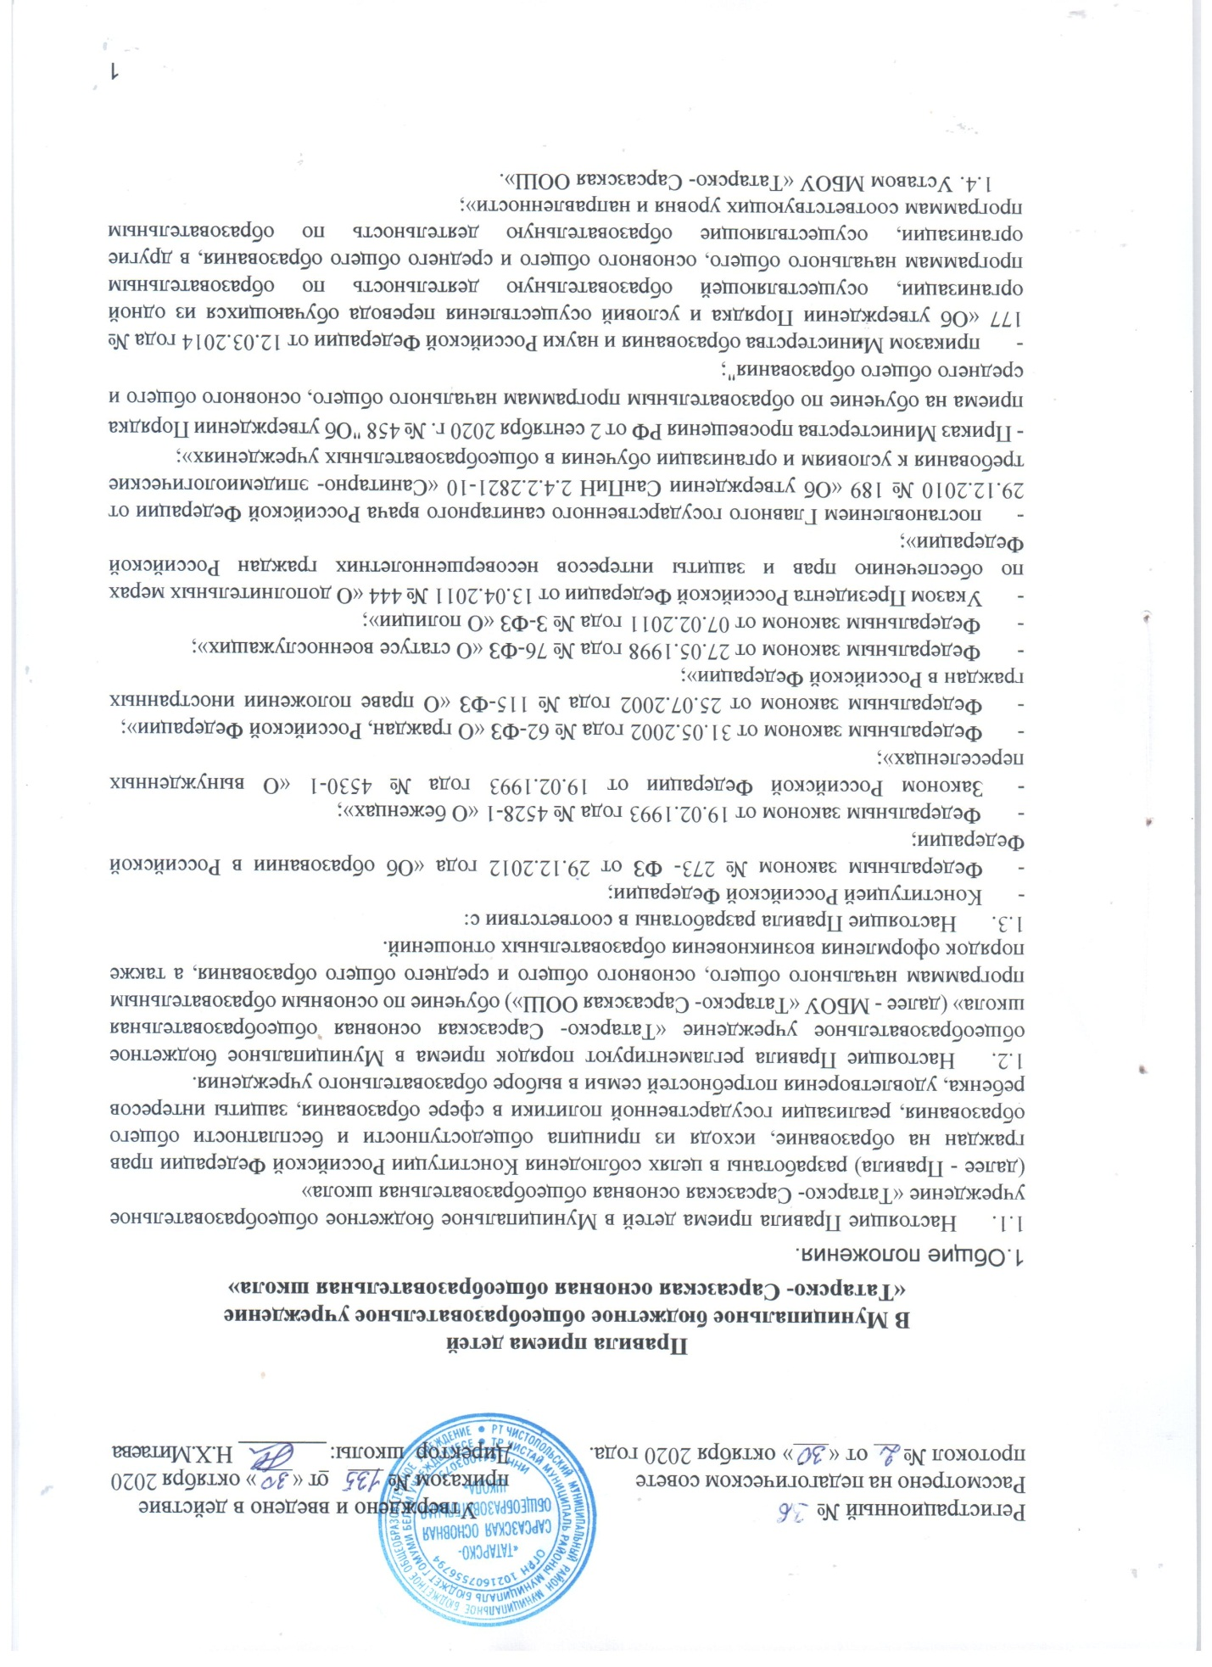
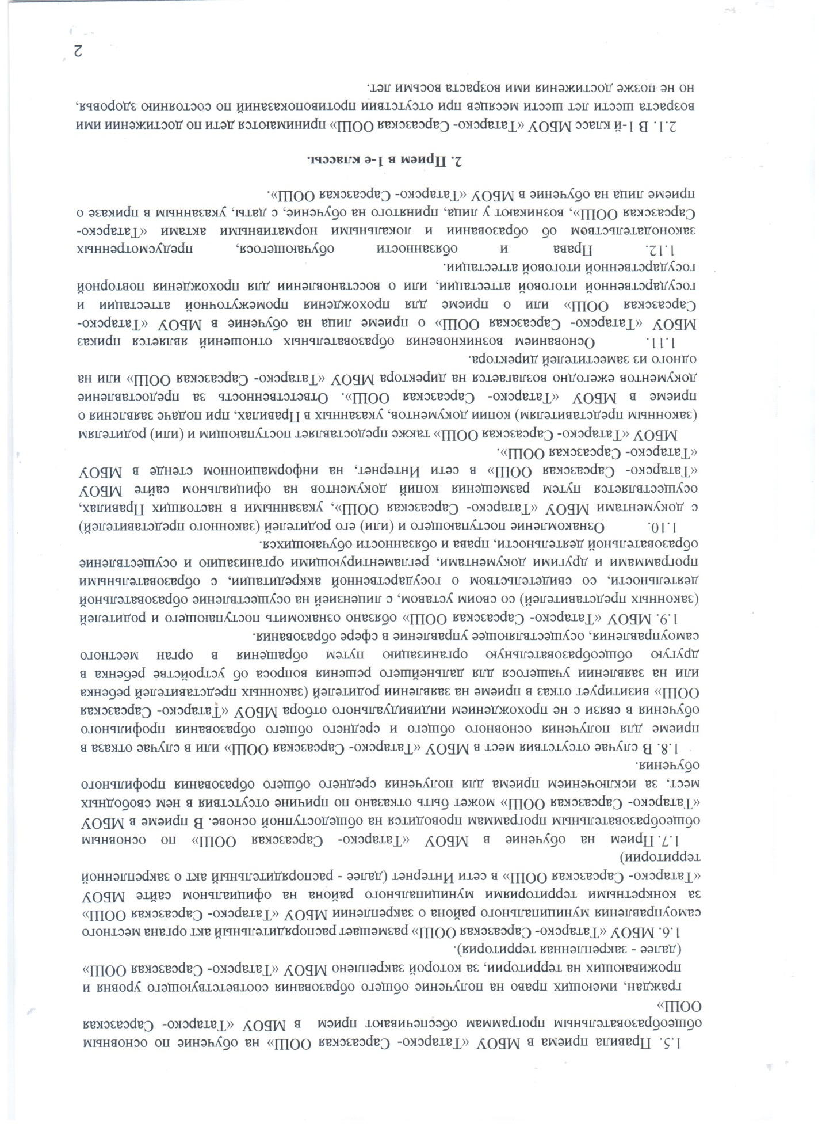
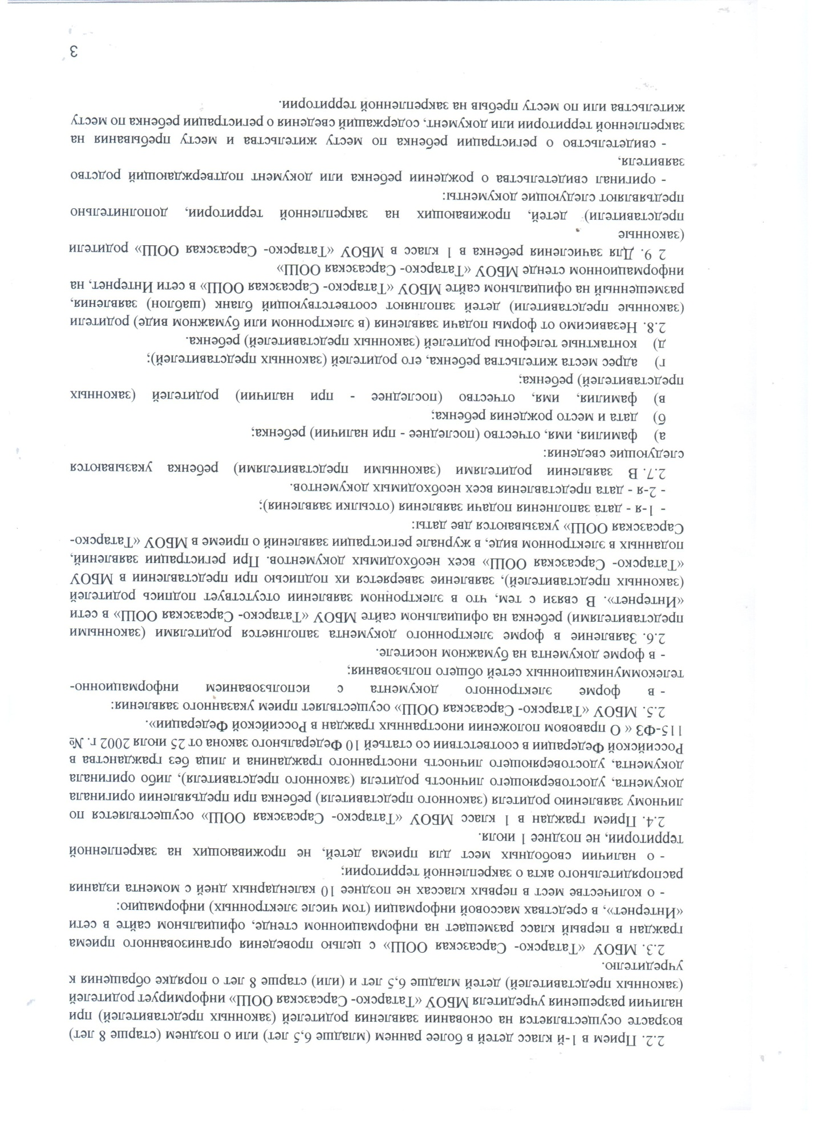
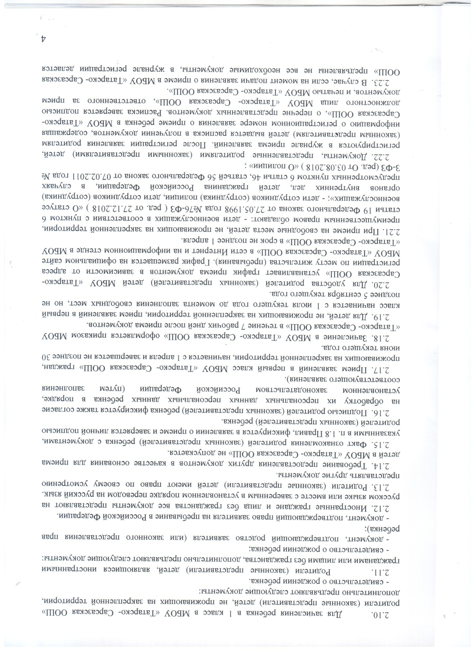
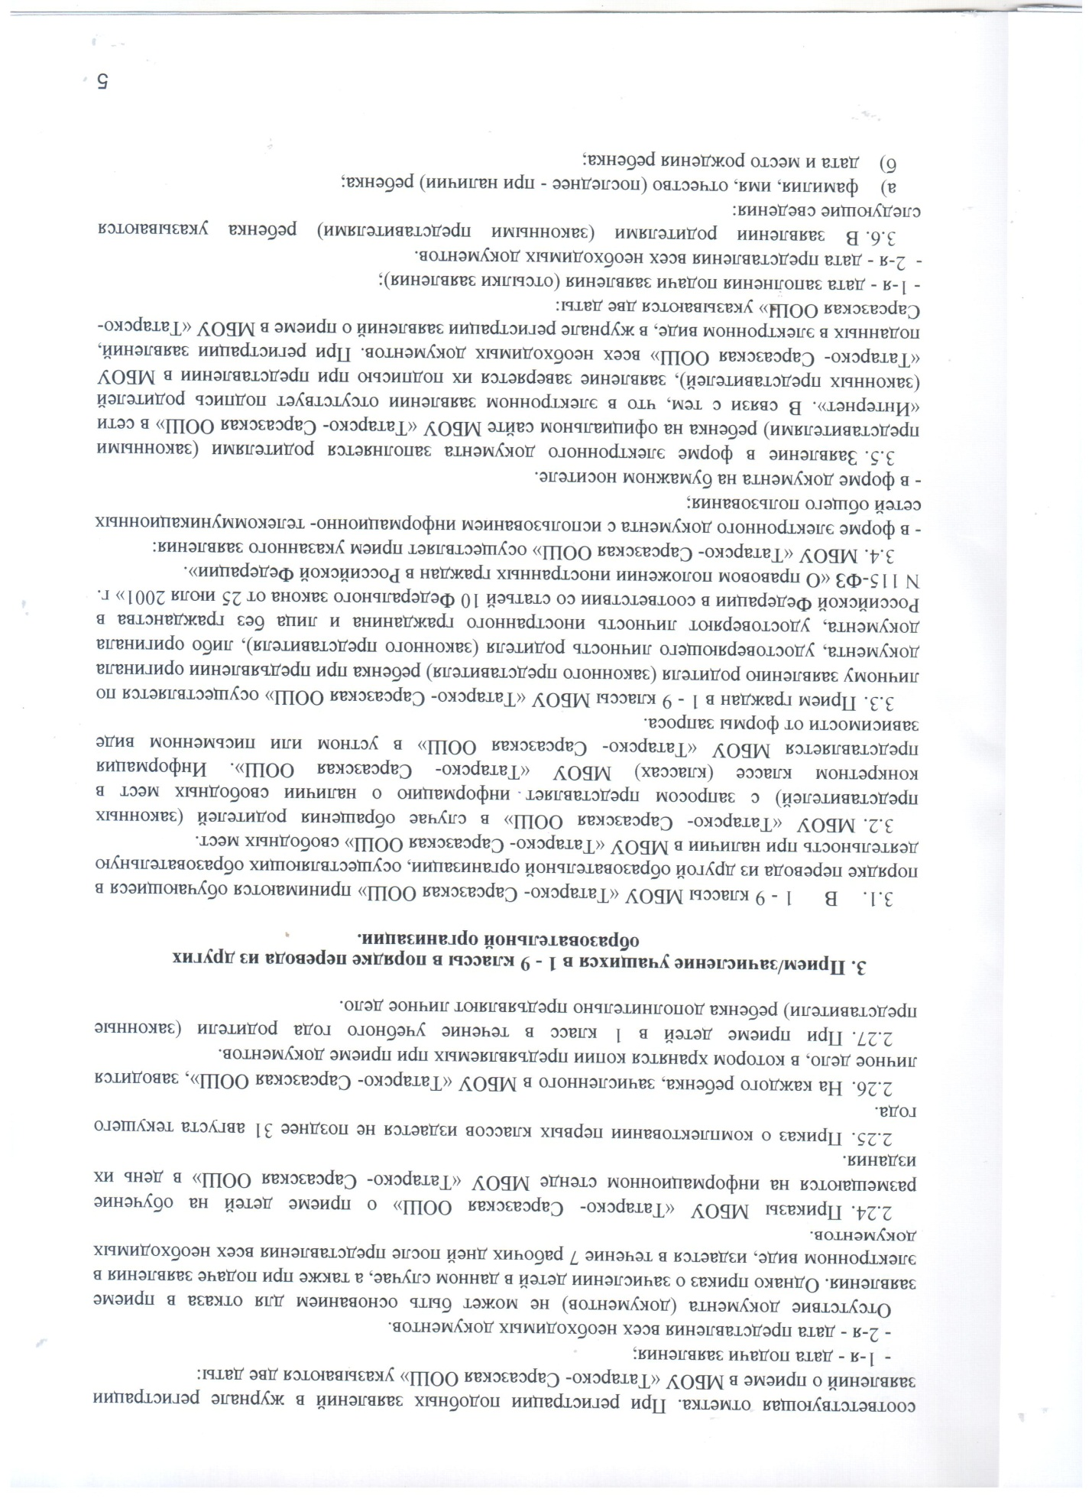
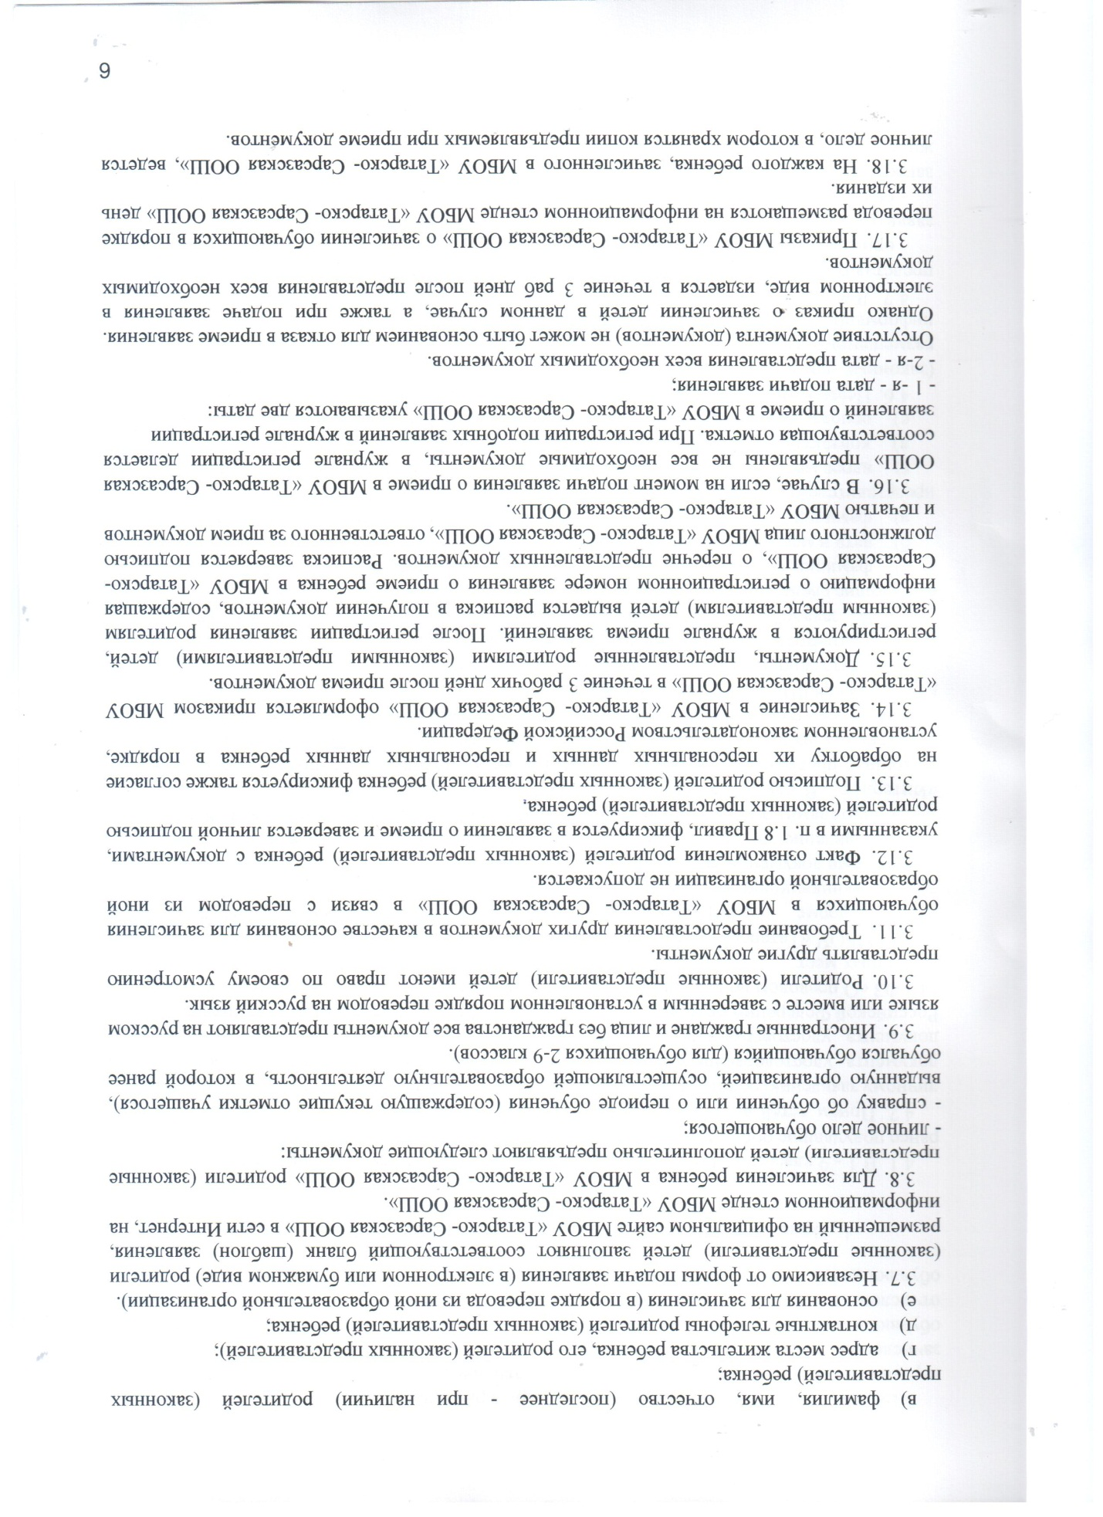
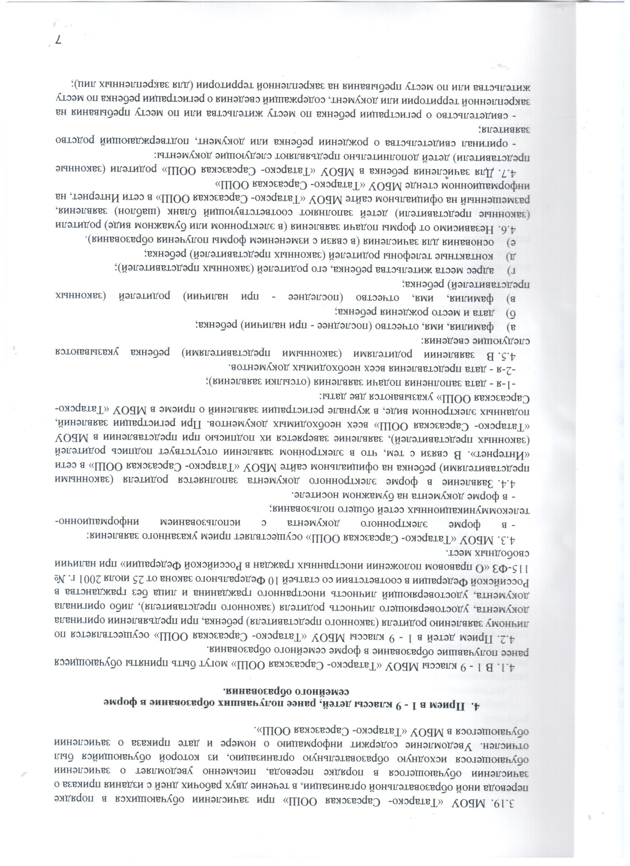
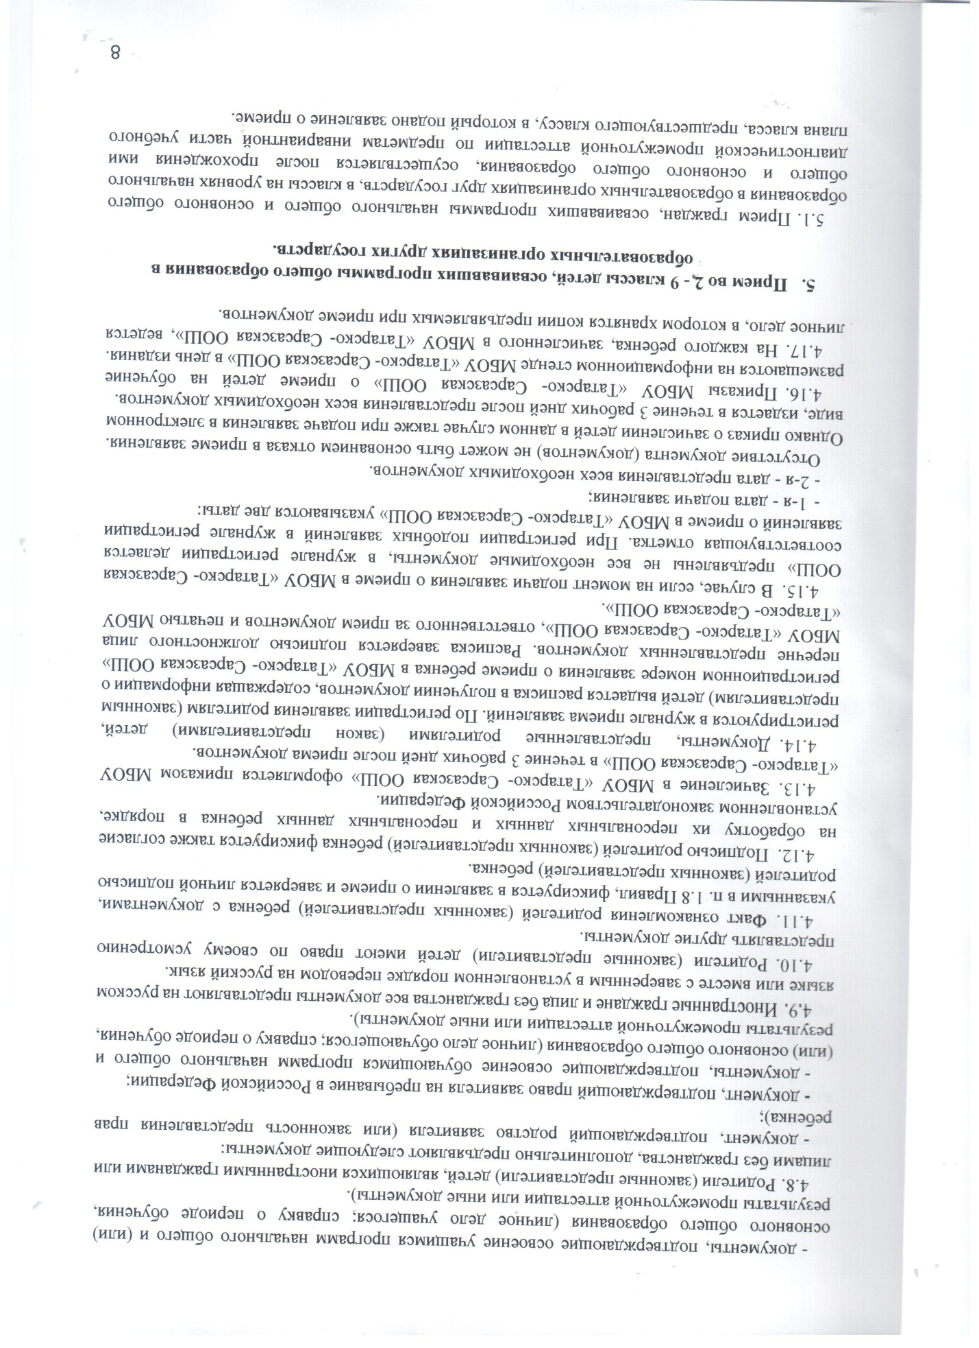
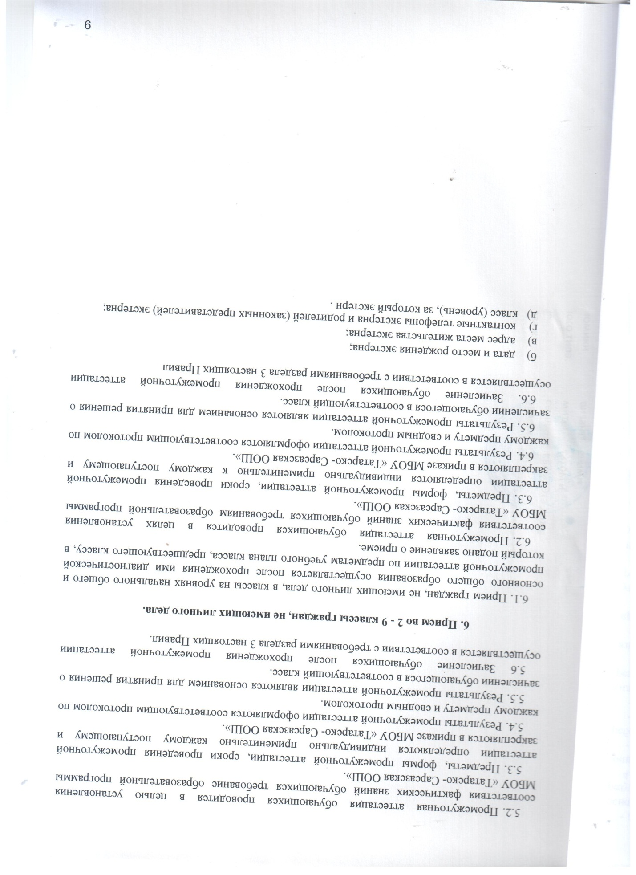

Принять в ________ класс  Приказ №_____ от___________ г.  Директор ______ Н.Х.Митаева | Директору МБОУ «Татарско- Сарсазская ООШ»  Митаевой Н.Х.  Адрес: 422970, РТ, Чистопольский район, д. Татарский Сарсаз, ул.Центральная, д.1
Телефон(факс): 884342 3-86-33
Адрес электронной почты: Stsar.Ctp@tatar.ru
от_______________________________
^{(Ф.И.О. полностью)}
________________________________________,
проживающей(его) по адресу_________________
______________________________________
^{(указать место проживания)}
ЗАЯВЛЕНИЕ
о приеме в организацию, осуществляющую образовательную деятельность, на обучение по образовательным программам общего образования

Прошу принять моего (ю) сына (дочь) ____________________________________________________________
ФИО ребенка
___________________________________________________________ в _____ класс.
Дата рождения___________________________
Фактическое место жительства обучающегося_________________________________________________________________________
___________________________________, что подтверждается___________________________________
ФИО отца: _________________________________________________________________________________
Фактическое место жительства _________________________________________________________________
Адрес электронной почты:_________________________________________________________________
Телефон отца____________________________________________________________
ФИО матери: ___________________________________________________________________________________
Фактическое место жительства____________________________________________________________________
адрес электронной почты__________________________________________________
телефон матери:__________________________________________________________

Уведомляю о потребности моего ребенка в обучении по адаптированной образовательной программе, в соответствии с заключением психолого-медико-педагогической комиссии (при наличии) _______________________________________________________________________
Согласен /не согласен на обучение моего ребенка по адаптированной образовательной программе____________________________________________________________________ (нужное подчеркнуть)

__________________/___________________________/________________________/
Дата подпись ФИО родителя
В соответствии с п.22 Порядка приема на обучение по образовательным программам начального общего, основного и среднего общего образования, утвержденного Приказом Минпросвещения России от 02.09.2020 №458, заявитель просит принять в______класс ________________________________________________________________.

Язык образования_______________________________(в случае получения образования на родном языке из числа языков народов Российской Федерации или на иностранном языке).

Родной язык из числа языков народов РФ____________________(в случае реализации права на изучение родного языка из числа языков народов Российской Федерации, в том числе русского языка, как родного языка).

Наличие права первоочередного или преимущественного приёма_________________
С Уставом МБОУ «Татарско- Сарсазская ООШ», лицензией на осуществление образовательной деятельности, со свидетельством о государственной аккредитации, с основной образовательной программой начального общего образования и другими документами, регламентирующими организацию и осуществление образовательной деятельности, правами и обязанностями обучающихся заявитель ознакомлен __________________( подпись заявителя)

Согласен /не согласен (нужное подчеркнуть) на обработку своих персональных данных и персональных данных ребенка в порядке, установленном законодательством Российской Федерации__________________( подпись заявителя)

При подаче настоящего заявления предъявлены: (отметить предъявленные документы галочкой)
Оригинал документа, удостоверяющего личность родителя (законного представителя).
Для детей, проживающих на закрепленной территории, при зачислении в 1 класс оригинал свидетельства о рождении или документ, подтверждающий родство заявителя,
Свидетельство о регистрации ребенка по месту жительства или по месту пребывания на закрепленной территории или документ, содержащий сведения о регистрации ребенка по месту жительства или по месту пребывания на закрепленной территории.
Для детей, не проживающих на закрепленной территории Свидетельство о рождении ребенка.
Для детей, являющихся иностранными гражданами или лицами без гражданства документ, подтверждающий родство заявителя (или законность представления прав ребенка), и документ, подтверждающий право заявителя на пребывание в Российской Федерации.
Документ о наличии права внеочередного, первоочередного или преимущественного приема (при наличии).
Документ о потребности ребенка или поступающего в обучении по адаптированной
образовательной программе и (или) в создании специальных условий для организации обучения и воспитания обучающегося с ограниченными возможностями здоровья в соответствии с заключением психолого-медико-педагогической комиссии (при наличии) или инвалида (ребенка-инвалида) в соответствии с индивидуальной программой реабилитации (при наличии).
Согласие родителя(ей) (законного(ых) представителя (ей)) ребенка на обучение ребенка по адаптивной образовательной программе.
Другие документы, представленные по усмотрению родителей(законных представителей) ___________________________________________________________________________
___________________________________________________________________________
«__»_______________ _____________г.
___________________(подпись) (_________________________)

